Resolución del Pleno del Instituto de Transparencia, Acceso a la Información Pública y Protección de Datos Personales del Estado de México y Municipios, con domicilio en Metepec, Estado de México, a treinta de abril de dos mil veinticinco.

**VISTO** el expediente electrónico formado con motivo del recurso de revisión número **03645/INFOEM/IP/RR/2025,** interpuesto por el **C. XXXXXXXXXXXXX,** en lo sucesivo **El Recurrente,** en contra de la falta de respuesta del **Ayuntamiento de Toluca,** en lo subsecuente **El Sujeto Obligado,** se procede a dictar la presente resolución.

**A N T E C E D E N T E S**

**PRIMERO. De la solicitud de información**

Con fecha **cuatro de marzo de dos mil veinticinco, El Recurrente,** presentó a través del Sistema de Acceso a la Información Mexiquense (**SAIMEX)** ante **El Sujeto Obligado**, la solicitud de acceso a la información pública, registrada bajo el número **01284/TOLUCA/IP/2025,** mediante la cual solicitó información en el tenor siguiente:

“Los acuerdo y minuta de trabajo de la reunión con Cataluña el pasado febrero” **(Sic)**

**Modalidad de entrega:** A través del SAIMEX.

**SEGUNDO. De la falta de respuesta del Sujeto Obligado.**

El **Sujeto Obligado** no proporcionó respuesta a la solicitud de información dentro del plazo de quince días establecido en el artículo 163 de la Ley de Transparencia y Acceso a la Información Pública del Estado de México y Municipios.

**TERCERO. Del recurso de revisión.**

Ante la falta de respuestadel **Sujeto Obligado**, la parte **Recurrente** interpuso su recurso de revisión el **veintisiete de marzo de dos mil veinticinco,** registrado en el sistema **SAIMEX** con el número de expediente **03645/INFOEM/IP/RR/2025,** señalando lo siguiente:

**Acto impugnado:**

“No dio respuesta” **(Sic)**

**Razones o motivos de la inconformidad:**

“La falta de respuesta” **(Sic)**

**CUARTO. Del turno y admisión del recurso de revisión.**

De conformidad con lo dispuesto en el artículo 185 fracciones I y II de la Ley de Transparencia y Acceso a la Información Pública del Estado de México y Municipios el recurso de revisión fue turnado al **Comisionado Presidente José Martínez Vilchis** para su revisión y análisis sobre la admisión o desechamiento, por lo que el **uno de abril de dos mil veinticinco,** el recurso de revisión fue admitido y se puso a a disposición de las partes, para que, en un plazo máximo de siete días hábiles, manifiesten lo que a su derecho convenga.

**QUINTO. De la etapa de instrucción.**

Así, en la etapa de instrucción, de las constancias que obran en el expediente electrónico del recurso de revisión se advierte que **El Sujeto Obligado** rindió su informe justificado en fecha **diez de abril,** mismo que fue puesto a la vista el **veintiuno de abril, ambos de dos mil veinticinco.**

**SEXTO. Del cierre de instrucción.**

En términos del artículo 185 fracciones VI y VIII de la Ley de Transparencia y Acceso a la Información Pública del Estado de México y Municipios, **el veinticinco de abril de dos mil veinticinco,** se decretó el cierre de instrucción, y se ordenó la Resolución que conforme a Derecho proceda, de acuerdo con los siguientes:

**C O N S I D E R A N D O**

**PRIMERO. De la competencia**.

Este Instituto de Transparencia, Acceso a la Información Pública y Protección de Datos Personales del Estado de México y Municipios es competente para conocer y resolver el presente Recurso de Revisión, conforme a lo dispuesto en el artículo 5, párrafos trigésimo séptimo, trigésimo octavo y trigésimo noveno fracciones IV y V de la Constitución Política del Estado Libre y Soberano de México; ordinal 2, fracción II, 13, 29, 36, fracciones I y II, 176, 178, 179, 181 párrafo tercero y 185 de la Ley de Transparencia y Acceso a la Información Pública del Estado de México y Municipios; y 9, fracciones I y XXIII y 11 del Reglamento Interior del Instituto de Transparencia, Acceso a la Información Pública y Protección de Datos Personales del Estado de México y Municipios.

**SEGUNDO. De la Oportunidad y Procedencia del Recurso de Revisión**.

El artículo 178 de la Ley de Transparencia y Acceso a la Información Pública del Estado de México y Municipios establece que el solicitante podrá́ interponer, por sí mismo o a través de su representante, de manera directa o por medios electrónicos, recurso de revisión ante el Instituto o ante la Unidad de Transparencia que haya conocido de la solicitud dentro de los quince días hábiles, siguientes a la fecha de la notificación de la respuesta y que ante la falta de respuesta del sujeto obligado, dentro de los plazos establecidos en la Ley de Transparencia Local, a una solicitud de acceso a la información pública, el recurso podrá́ ser interpuesto en cualquier momento, por lo que la interposición del presente recurso de revisión resulta oportuna.

El artículo 180 de la Ley de Transparencia y Acceso a la Información Pública del Estado de México y Municipios, señala los requisitos que deberán contener los recursos de revisión, como lo es, el nombre del solicitante que recurre; sin embargo, en su último párrafo establece que cuando el recurso se interponga de manera electrónica, no será indispensable que contenga determinados requisitos, entre ellos, el nombre de la parte **Recurrente**, por lo que, en el presente caso, al haber sido presentado el recurso de revisión vía **SAIMEX**, dicho requisito resulta innecesario.

El artículo 179 fracción VII de la Ley de Transparencia y Acceso a la Información Pública del Estado de México y Municipios establece como supuesto de procedencia del recurso de revisión, la falta de respuesta a una solicitud de información por el **Sujeto Obligado**, hipótesis jurídica que se actualiza en este caso, aunado a que la parte **Recurrente** combate falta de trámite por el **Sujeto Obligado** y expresa motivos de inconformidad en contra de dicha circunstancia.

Asimismo, no se actualiza ninguna causa de improcedencia de las referidas en el artículo 191 de la Ley de Transparencia y Acceso a la Información Pública del Estado de México y Municipios, ni mucho menos se hizo valer causa de improcedencia alguna por las partes, que resulte dable abordar, encontrándose actualizados todos los presupuestos procedimentales para atender el fondo del asunto, en los términos del considerando posterior.

**TERCERO. Del estudio de las causas de improcedencia y sobreseimiento**

Es menester resaltar que en el procedimiento de acceso a la información pública y de los medios de impugnación de la materia, se advierten diversos supuestos de procedibilidad que deben estudiarse con la finalidad de dar cumplimiento a los principios de legalidad y objetividad inmersos en el artículo 9 de Ley de Transparencia y Acceso a la Información Pública del Estado de México y Municipios, en correlación con la seguridad jurídica que debe generar lo actuado ante este Organismo garante.

Siendo una facultad legal entrar al estudio de las causas de improcedencia que hagan valer las partes o que se adviertan de oficio por este Resolutor; presupuestos procesales de inicio o trámite de un proceso que dotan de seguridad jurídica la resolución emitida por este organismo colegiado, máxime que se trata de una figura procesal adoptada en la ley de la materia, la cual permite dilucidar alguna causal que impida el estudio y resolución de un asunto en su fondo, cuando una vez admitido el recurso de revisión se advierta una causa de improcedencia que permita sobreseerlo. Estudio de causales de improcedencia que no son incompatibles con el derecho de acceso a la justicia, ya que éste no se coarta por regular causas de improcedencia y sobreseimiento con tales fines[1].

En primer término es necesario hacer alusión a la solicitud de información ya que de ella deriva por un lado el procedimiento de acceso a la información ante **El Sujeto Obligado**, y por otro lado la materia sobre la que versara el recurso de revisión ante este Órgano Garante; se resalta la innegable necesidad de interpretar el texto de las solicitud, porque no se podría entender el derecho de acceso a la información sin la existencia de solicitudes de información a la luz de su interpretación ya que ésta es la fuente de la materia objeto de la transparencia específica en cada recurso de revisión; es decir, no podemos establecer una materia o un tema como objeto de derecho de acceso a la información, si de la solicitud no se entiende o no se precisan temas o materias objetivas; por ello es de notoria importancia el trabajo de interpretación que se le dé a las solicitudes de información, ya que el sujeto obligado puede considerar una circunstancia en particular diversa a la que el particular objetivamente requiere.

Ya que el planteamiento del problema es de toral importancia, a efecto de determinar la intención o voluntad del **Recurrente** a la luz de la interpretación de la solicitud de información, y que puede generar de forma objetiva y material **El Sujeto Obligado** que se relacione con esa intención, respecto del presente asunto se realiza a continuación.

Antes del entrar al estudio, cabe precisar que **El Sujeto Obligado** no realizó pronunciamiento alguno, pues no se debe perder de vista que el objeto del presente fallo nace a la vida jurídica en el momento en el que el particular reviste la figura de Recurrente interponiendo dicho medio de impugnación, el cual tiene como motivo de inconformidad la omisión de la autoridad en dar respuesta a su solicitud, en consecuencia se actualizándose las hipótesis, señaladas en las fracciones I y VII, del artículo 179, de la Ley de Transparencia y Acceso a la Información Pública del Estado de México y Municipios,resultando procedente la interposición del recurso de revisión cuando no se dé respuesta a una solicitud de información.

Así las cosas, ante la omisión del Sujeto Obligado para dar respuesta al **Recurrente**, se advierte lo que en la doctrina se le conoce como ***negativa ficta***, figura jurídica cuya esencia consiste en atribuir un efecto negativo al silencio de la autoridad administrativa frente a las instancias y solicitudes que hagan los particulares.

En este sentido la *negativa ficta* constituye una presunción legal, en el entendido de que donde no hubo respuesta por parte del Sujeto Obligadoexiste, una resolución de rechazo ante la solicitud del ciudadano; ya que efectivamente, dicha figura se encuentra íntimamente vinculada con el Derecho al Acceso de Información, consagrado en nuestra Carta Magna, es por ello que constituye un instrumento que garantiza la posibilidad de defensa del particular en contra de la incertidumbre jurídica y que tiende a realizar ese *Estado de Derecho* en el que, el particular, tiene siempre una vía de defensa.

En tal tesitura en el marco del derecho de acceso a la información pública, la figura de la *negativa ficta* brinda al ciudadano la oportunidad de inconformarse en los casos en que estime violentado su derecho; en consecuencia, resulta indispensable subrayar que el derecho de acceso a la información pública, implica que cualquier persona conozca la información contenida en los documentos que se encuentren en los archivos de los Sujetos Obligados, conforme a los artículos 4, 12, 24, último párrafo y 160, de la Ley local en la materia, que a la letra citan:

**“Artículo 4.** El derecho humano de acceso a la información pública es la prerrogativa de las personas para buscar, difundir, investigar, recabar, recibir y solicitar información pública, sin necesidad de acreditar personalidad ni interés jurídico.

Toda la información generada, obtenida, adquirida, transformada, administrada o en posesión de los sujetos obligados es pública y accesible de manera permanente a cualquier persona, en los términos y condiciones que se establezcan en los tratados internacionales de los que el Estado mexicano sea parte, en la Ley General, la presente Ley y demás disposiciones de la materia, privilegiando el principio de máxima publicidad de la información. Solo podrá ser clasificada excepcionalmente como reservada temporalmente por razones de interés público, en los términos de las causas legítimas y estrictamente necesarias previstas por esta Ley.

Los sujetos obligados deben poner en práctica, políticas y programas de acceso a la información que se apeguen a criterios de publicidad, veracidad, oportunidad, precisión y suficiencia en beneficio de los solicitantes.

**Artículo 12.** Quienes generen, recopilen, administren, manejen, procesen, archiven o conserven información pública serán responsables de la misma en los términos de las disposiciones jurídicas aplicables.

Los sujetos obligados sólo proporcionarán la información pública que se les requiera y que obre en sus archivos y en el estado en que ésta se encuentre. La obligación de proporcionar información no comprende el procesamiento de la misma, ni el presentarla conforme al interés del solicitante; no estarán obligados a generarla, resumirla, efectuar cálculos o practicar investigaciones.

(…)

**Artículo 24.**

(…)

Los sujetos obligados solo proporcionarán la información pública que generen, administren o posean en el ejercicio de sus atribuciones.”

(…)

**Artículo 160.** Los sujetos obligados deberán otorgar acceso a los documentos que se encuentren en sus archivos o que estén obligados a documentar de acuerdo con sus facultades, competencias o funciones en el formato que el solicitante manifieste, de entre aquellos formatos existentes, conforme a las características físicas de la información o del lugar donde se encuentre así lo permita.

En caso que la información solicitada consista en bases de datos se deberá privilegiar la entrega de la misma en formatos abiertos.” **(Sic)**

Así que la obligación de los Sujetos Obligados de dar acceso a la información pública que generen, administren o posean, se tendrá por cumplida cuando el solicitante tenga a su disposición la información requerida, o cuando realice la consulta de la misma en el lugar que ésta se localice, de acuerdo a lo señalado por el artículo 166, de la Ley local en la materia, que se reproduce de la siguiente forma:

**“Artículo 166.** La obligación de acceso a la información pública se tendrá por cumplida cuando el solicitante tenga a su disposición la información requerida, o cuando realice la consulta de la misma en el lugar en el que ésta se localice.” **(Sic)**

De lo anterior, conforme a las acciones del **Sujeto Obligado,** se establece que éste vulnera el derecho de acceso a la información pública del **Recurrente,** toda vez que no entrega respuesta a la solicitud de información presentada, de conformidad a lo establecido en los artículos 24 fracción XI, y 166, de la ley local en la materia, y que señalan:

**“Artículo 24.** Para el cumplimiento de los objetivos de esta Ley, los sujetos obligados deberán cumplir con las siguientes obligaciones, según corresponda, de acuerdo a su naturaleza:

(...)

XI. Dar acceso a la información pública que le sea requerida, en los términos de la Ley General, esta Ley y demás disposiciones jurídicas aplicables;” **(Sic)**

El análisis del presente recurso, se basará en el contenido íntegro de las actuaciones que obran en el expediente electrónico, para así estar en posibilidad este Órgano Colegiado de dictar el fallo correspondiente conforme a derecho, tomando en consideración los elementos aportados por las partes y respetando en todo momento al principio de máxima publicidad consagrado en nuestra Constitución Federal, Local y demás leyes aplicables en la materia, así como en los tratados internacionales en los que el Estado Mexicano sea parte, en concordancia con el párrafo tercero del artículo 1, de la Constitución Federal y el diverso 8, de la Ley de Transparencia local.

Ahora bien, en una aproximación inicial, con relación a la solicitud de información **01284/TOLUCA/IP/2025,** se desprende que fue requerida la siguiente información:

“Los acuerdo y minuta de trabajo de la reunión con Cataluña el pasado febrero” **(Sic)**

Bajo este contexto, a efecto de identificar las unidades administrativas competentes e ilustrar sus atribuciones, resulta oportuno traer a colación los artículos 24, fracción XII y 92, fracción II de la Ley de Transparencia y Acceso a la Información Pública del Estado de México y Municipios, dispositivos jurídicos que disponen a la literalidad lo siguiente:

*“Artículo 24. Para el cumplimiento de los objetivos de esta Ley, los sujetos obligados deberán cumplir con las siguientes obligaciones, según corresponda, de acuerdo a su naturaleza:*

*XII. Publicar y mantener actualizada la información relativa a las obligaciones generales de transparencia previstas en la presente Ley o determinadas así por el Instituto, y en general aquella que sea de interés público;*

*(…)*

*Artículo 92. Los sujetos obligados deberán poner a disposición del público de manera permanente y actualizada de forma sencilla, precisa y entendible, en los respectivos medios electrónicos, de acuerdo con sus facultades, atribuciones, funciones u objeto social, según corresponda, la información, por lo menos, de los temas, documentos y políticas que a continuación se señalan:*

*(…)*

***II. Su estructura orgánica completa, en un formato que permita vincular cada parte de la estructura, las atribuciones y responsabilidades que le corresponden a cada servidor público, prestador de servicios profesionales o miembro de los sujetos obligados, de conformidad con las disposiciones jurídicas aplicables;***

*(…)”* ***(Sic)***

A mayor abundamiento, en alusión a la normatividad previamente plasmada, sirven de sustento las siguientes imágenes ilustrativas, correspondientes al organigrama del **Sujeto Obligado:**

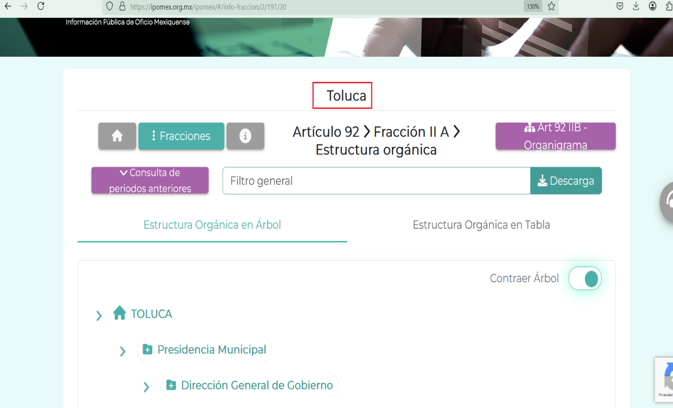

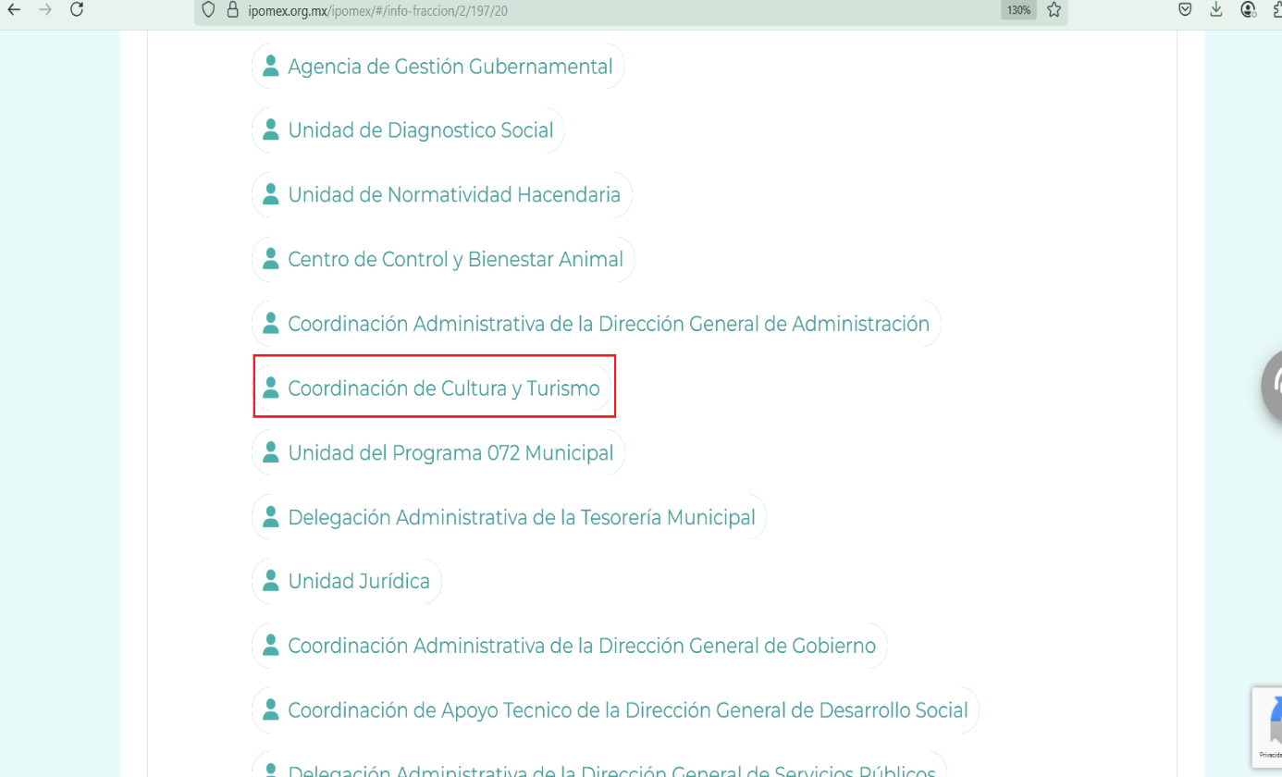

De lo expuesto con anterioridad, se desprende que **El Sujeto Obligado** se auxilia de diversas Direcciones, Subdirecciones, Departamentos y Unidades Administrativas para cumplir con sus fines y objetivos, resultando de nuestro más amplio interés la Dirección General de Educación, Cultura y Turismo.

De manera complementaria, a efecto de ilustrar la esfera competencial de la unidad administrativa en cita, resulta oportuno traer a colación el artículo 92 del Bando Municipal de Toluca; así como el numeral 3.8 del Código Reglamentario de Toluca, porciones normativas que disponen a la literalidad lo siguiente:

**BANDO MUNICIPAL DE TOLUCA 2025**

“Artículo 92. La administración pública municipal será centralizada, descentralizada y autónoma. Para el ejercicio del poder público municipal, las personas titulares de las Direcciones Generales, los Organismos Descentralizados y el Órgano Autónomo tendrán las atribuciones y facultades que le otorguen las disposiciones legales aplicables a su campo de actuación y las que este Bando y el Código Reglamentario les confiera.

(…)

XIII. La persona titular de la Dirección General de Educación, Cultura y Turismo es la encargada de planear, desarrollar, ejecutar y evaluar los programas, acciones y políticas públicas orientados a promover, de manera permanente e integral, la creación artística, la realización de actividades culturales y fomentar la educación que permitan el involucramiento de la participación en comunidad. Asimismo, le corresponde preservar y promover las tradiciones e identidad cultural, como un eje transversal en la administración pública municipal. Su propósito es fortalecer el tejido social mediante un proyecto ciudadano que reactive espacios y fomente el arte, turismo y programas enfocados en diversos segmentos como ecoturismo y gastronómico. Sus atribuciones incluyen garantizar el acceso equitativo a actividades culturales, coordinar colaboraciones con instituciones para enriquecer la identidad y creatividad local, difundir el patrimonio cultural a través de diversos medios y promover la cooperación entre agentes para generar puntos de encuentro, movilidad y esparcimiento cultural en beneficio de la comunidad” **(Sic)**

**CÓDIGO REGLAMENTARIO DE TOLUCA**

“Artículo 3.8. Corresponde a las o los titulares de las dependencias, el ejercicio de las siguientes atribuciones genéricas:

(…)

**XX. Proponer al presidente municipal la celebración de convenios y contratos con los demás ámbitos de gobierno, así como con organizaciones de la sociedad civil y la iniciativa privada en los temas que sean materia de su competencia; y**

XXI. Las demás que le señalen expresamente el Ayuntamiento, el presidente municipal, las leyes, reglamentos y disposiciones jurídicas aplicables.

Para el cumplimiento de sus atribuciones, las o los titulares se auxiliarán de los directores de área, coordinadores y jefes de departamento que conformen la dependencia” **(Sic)**

De ahí que deba arribarse a la premisa de que la Dirección General de Educación, Cultura y Turismo tiene reservado un amplio catalogo de funciones especificas y genéricas, resaltando la relativa a proponer al presidente municipal la celebración de contratos y convenios con los demás ámbitos de gobierno, organizaciones de la sociedad civil o incluso la iniciativa privada.

Se quiere con ello significar, en términos de los numerales 18 y 19 de la Ley de Transparencia local existe obligación de documentar actos de autoridad, así como una presunción de existencia de la información cuando se refiera a las atribuciones de los sujetos obligados, porciones normativas que disponen a la literalidad lo siguiente:

“Artículo 18. Los sujetos obligados deberán documentar todo acto que derive del ejercicio de sus facultades, competencias o funciones, considerando desde su origen la eventual publicidad y reutilización de la información que generen.

Artículo 19. Se presume que la información debe existir si se refiere a las facultades, competencias y funciones que los ordenamientos jurídicos aplicables otorgan a los sujetos obligados.

En los casos en que ciertas facultades, competencias o funciones no se hayan ejercido, se debe motivar la respuesta en función de las causas que motiven tal circunstancia.

Si el sujeto obligado, en el ejercicio de sus atribuciones, debía generar, poseer o administrar la información, pero ésta no se encuentra, el Comité de transparencia deberá emitir un acuerdo de inexistencia, debidamente fundado y motivado, en el que detalle las razones del por qué no obra en sus archivos.” **(Sic)**

Una vez sentado lo anterior, como se mencionó en el antecedente segundo, **El Sujeto Obligado** fue omiso en rendir respuesta a la solicitud de información. En este tenor, resulta evidente que las razones o motivos de inconformidad hechos valer por **El Recurrente,** resultan fundados y procedentes, en virtud de que, como consta en el expediente electrónico del **SAIMEX,** se acredita que **El Sujeto Obligado** fue omiso en responder la solicitud de información hecha por **El Recurrente.**

Por otra parte, al referirnos al acto impugnado por **El Recurrente**, concatenado con los motivos o razones de inconformidad emitidos, se distingue que se adolece, de forma toral, de la falta de respuesta a la solicitud de acceso a la información pública, actualizando con ello lo establecido en la fracción VII, del artículo 179, de la Ley de Transparencia y Acceso a la Información Pública del Estado de México y Municipios, el cual a la letra reza:

**“Artículo 179.** El recurso de revisión es un medio de protección que la Ley otorga a los particulares, para hacer valer su derecho de acceso a la información pública, y procederá en contra de las siguientes causas:

**(…**)

**VII.** La falta de respuesta a una solicitud de acceso a la información

**(…)”** **(Sic)**

En contraste, conforme fue mencionado en el antecedente quinto, **El Sujeto Obligado** rindió su informe justificado en los siguientes términos:

1. **“2. Modifica RR-3645-2025.pdf”:** Oficio sin número emitido por el titular de la unidad de transparencia, dirigido al comisionado ponente, de fecha diez de abril de dos mil veinticinco, en términos generales refiere que turnó la solicitud de información a la Dirección General de Educación, Cultura y Turismo, la cual remitió una minuta de trabajo que contiene los acuerdos de la reunión con Cataluña en el mes de febrero de dos mil veinticinco.
2. **“A. RR-3645-2025.pdf”:** Minuta de trabajo derivada de la reunión con el delegado del gobierno de Cataluña en México y Centroamérica, de fecha veinticinco de febrero de dos mil veinticinco, refleja apartados relativos a los asistentes, resumen de temas abordados, propuesta de colaboración (acuerdos), así como evidencia fotográfica.

A manera de ejemplo, sirve de sustento la siguiente imagen ilustrativa:

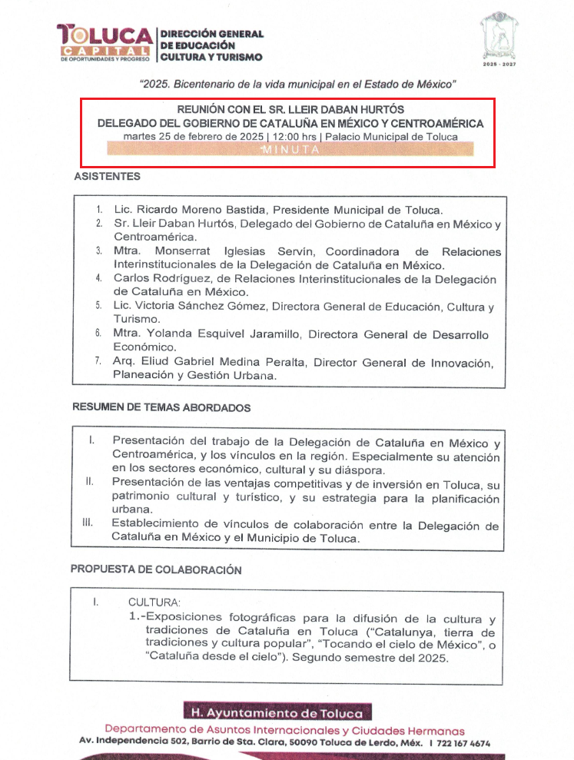

En las generalizaciones anteriores, con relación al contenido de la minuta remitida mediante informe justificado, se destaca que este Instituto no está facultado para manifestarse sobre la veracidad de la información proporcionada, pues este Órgano Garante, conforme al artículo 36 de la Ley de la Materia, no se encuentra facultado para pronunciarse acerca de la autenticidad de dicho pronunciamiento.

De forma complementaria, se comprende que el derecho de acceso a la información excluye la obligación de generar, documentos, procesar información o incluso generar soportes documentales encauzados a atender la pretensión de los particulares, es decir no tiene obligación de documentos para colmar la pretensión del particular.

Robustece lo anterior, el criterio orientador 03-17, emitido por el entonces Instituto Nacional de Transparencia, Acceso a la Información y Protección de Datos Personales cuyo rubro y texto dispone a la literalidad los siguiente:

**“NO EXISTE OBLIGACIÓN DE ELABORAR DOCUMENTOS AD HOC PARA ATENDER LAS SOLICITUDES DE ACCESO A LA INFORMACIÓN.**

Los artículos 129 de la Ley General de Transparencia y Acceso a la Información Pública y 130, párrafo cuarto, de la Ley Federal de Transparencia y Acceso a la Información Pública, señalan que los sujetos obligados deberán otorgar acceso a los documentos que se encuentren en sus archivos o que estén obligados a documentar, de acuerdo con sus facultades, competencias o funciones, conforme a las características físicas de la información o del lugar donde se encuentre. Por lo anterior, los sujetos obligados deben garantizar el derecho de acceso a la información del particular, proporcionando la información con la que cuentan en el formato en que la misma obre en sus archivos; sin necesidad de elaborar documentos ad hoc para atender las solicitudes de información.

**Resoluciones:**

**RRA 0050/16.** Instituto Nacional para la Evaluación de la Educación. 13 julio de 2016. Por unanimidad. Comisionado Ponente: Francisco Javier Acuña Llamas.

**RRA 0310/16.** Instituto Nacional de Transparencia, Acceso a la Información y Protección de Datos Personales. 10 de agosto de 2016. Por unanimidad. Comisionada Ponente. Areli Cano Guadiana.

**RRA 1889/16.** Secretaría de Hacienda y Crédito Público. 05 de octubre de 2016. Por unanimidad. Comisionada Ponente. Ximena Puente de la Mora” **[Sic]**

Bajo este contexto, con relación al recurso de revisión **03645/INFOEM/IP/RR/2025** por lo que hace a las causas de sobreseimiento contenidas en el artículo 192 de la Ley de Transparencia y Acceso a la Información Pública del Estado de México y Municipios, es oportuno señalar que estos requisitos privilegian la existencia de elementos de fondo, tales como el desistimiento o fallecimiento del **Recurrente** o que **por cualquier motivo quede sin materia el recurso;** de ahí que la actualización de alguno de éstos trae como consecuencia que el medio de impugnación se concluya sin que se analice el objeto de estudio planteado, es decir se sobresea.

Por otra parte, la doctrina del sobreseimiento provoca que un procedimiento se suspenda o se resuelva en definitiva sin que se entre al estudio de los agravios o motivos de inconformidad. Este mismo criterio es compartido por el más alto tribunal del país en múltiples jurisprudencias, por lo que a continuación se agrega una de ellas que sirve como orientador en esta resolución:

***“SOBRESEIMIENTO EN EL JUICIO DE AMPARO DIRECTO. IMPIDE EL ESTUDIO DE LAS VIOLACIONES PROCESALES PLANTEADAS EN LOS CONCEPTOS DE VIOLACIÓN.***

***El sobreseimiento*** *en el juicio de amparo directo* ***provoca la terminación de la controversia planteada*** *por el quejoso en la demanda de amparo* *provoca la terminación de la controversia planteada por el quejoso en la demanda de* ***amparo****, sin hacer un pronunciamiento de fondo sobre la legalidad o ilegalidad de la sentencia reclamada. Por consiguiente, si al sobreseerse en el* ***juicio*** *de* ***amparo*** *no se pueden estudiar los planteamientos que se hacen valer en contra del fallo reclamado, tampoco se deben analizar las* ***violaciones procesales*** *propuestas en los* ***conceptos*** *de* ***violación****, dado que, la principal consecuencia del* ***sobreseimiento*** *es poner fin al* ***juicio*** *de* ***amparo*** *sin resolver la controversia en sus méritos.*

***SÉPTIMO TRIBUNAL COLEGIADO EN MATERIA CIVIL DEL PRIMER CIRCUITO.***

*Amparo directo 699/2008. Mariana Leticia González Steele. 13 de noviembre de 2008. Unanimidad de votos. Ponente: Sara Judith Montalvo Trejo. Secretario: Arnulfo Mateos García.”* ***[Sic]***

De este modo, se puede deducir que, en las resoluciones dictadas por el Pleno de este Instituto, en las que se decreta el sobreseimiento de un recurso de revisión por la actualización de alguno de los supuestos jurídicos contemplados en el **artículo 192** de la **Ley de Transparencia y Acceso a la Información Pública del Estado de México y Municipios,** nos encontramos ante un sobreseimiento definitivo toda vez que pone fin al procedimiento sin entrar al estudio de fondo del mismo.

Para los efectos de esta resolución, resulta oportuno precisar los alcances jurídicos de la **fracción V** de la disposición legal transcrita. Así, procede el sobreseimiento del recurso de revisión cuando por **cualquier motivo quede sin materia el recurso.**

Las consecuencias jurídicas de este motivo es que el recurso de revisión interpuesto quede sin efectos o sin materia y se procure la debida tutela del Derecho de Acceso a la Información Pública. Un acto impugnado queda sin efectos, cuando aun existiendo jurídicamente, no genera consecuencia legal alguna; queda sin materia, **cuando ha sido satisfecha la pretensión del particular,** porque se hizo la entrega de la información solicitada.

En este tenor, se advierte que **El Sujeto Obligado** fue omiso en dar respuesta al derecho de acceso a la información pública ejercido por el particular, sin embargo, con la información enviada a este Órgano Garante mediante informe justificado correspondiente al recurso de revisión propició que el mismo quede sin materia, actualizándose de este modo, la hipótesis V del artículo 192 de la Ley de Transparencia local.

Por lo tanto, para que se actualice el sobreseimiento de un recurso de revisión, **El** **Sujeto Obligado** puede entregar o completar la información al momento de rendir su **informe de justificación dentro de los siete días** previstos para manifestar lo que a su derecho convenga.

En mérito de lo expuesto en líneas anteriores, resultan fundados los motivos de inconformidad que arguye **El Recurrente** en su medio de impugnación que fuera materia de estudio, por ello con fundamento en el artículo 186 fracción I, en concordancia con el 192 fracción V de la Ley de Transparencia y Acceso a la Información Pública del Estado de México y Municipios, se **SOBRESEE** el recurso de revisión **03645/INFOEM/IP/RR/2025** que ha sido materia del presente fallo.

Por lo antes expuesto y fundado es de resolverse y,

**SE RESUELVE**

**PRIMERO.** Se **SOBRESEE** el recurso de revisión **03645/INFOEM/IP/RR/2025** por quedar sin materia, conforme al artículo 192, fracción V de la Ley de Transparencia y Acceso a la Información Pública del Estado de México y Municipios, en términos del **Considerando TERCERO** de la presente resolución.

**SEGUNDO. Notifíquese vía** Sistema de Acceso a la Información Mexiquense **(SAIMEX)** la presente resoluciónal Titular de la Unidad de Transparencia del **SUJETO OBLIGADO**.

**TERCERO. NOTIFÍQUESE** al **RECURRENTE** la presente resolución **vía** Sistema de Acceso a la Información Mexiquense **(SAIMEX)**, y hágase de su conocimiento que en caso de que considere que le cause algún perjuicio, podrá promover el Juicio de Amparo en los términos de las leyes aplicables, de acuerdo con lo estipulado por el artículo 196, de la Ley de Transparencia y Acceso a la Información Pública del Estado de México y Municipios.

ASÍ LO ACORDÓ, POR UNANIMIDAD DE VOTOS, EL PLENO DEL INSTITUTO DE TRANSPARENCIA, ACCESO A LA INFORMACIÓN PÚBLICA Y PROTECCIÓN DE DATOS PERSONALES DEL ESTADO DE MÉXICO Y MUNICIPIOS, CONFORMADO POR LOS COMISIONADOS JOSÉ MARTÍNEZ VILCHIS, MARÍA DEL ROSARIO MEJÍA AYALA, SHARON CRISTINA MORALES MARTÍNEZ, LUIS GUSTAVO PARRA NORIEGA Y GUADALUPE RAMÍREZ PEÑA; EN LA DECIMA QUINTA SESIÓN ORDINARIA, CELEBRADA EL TREINTA DE ABRIL DE DOS MIL VEINTICINCO, ANTE EL SECRETARIO TÉCNICO DEL PLENO, ALEXIS TAPIA RAMÍREZ.

CCR/JCMA

1. ***IMPROCEDENCIA Y SOBRESEIMIENTO EN EL JUICIO DE AMPARO. LAS CAUSAS PREVISTAS EN LOS ARTÍCULOS 73 Y 74 DE LA LEY DE LA MATERIA, RESPECTIVAMENTE, NO SON INCOMPATIBLES CON EL ARTÍCULO 25.1 DE LA CONVENCIÓN AMERICANA SOBRE DERECHOS HUMANOS.***

   *Del examen de compatibilidad de los artículos*[*73 y 74 de la Ley de Amparo*](javascript:AbrirModal(1))*con el artículo*[*25.1 de la Convención Americana sobre Derechos Humanos*](javascript:AbrirModal(2))***no se advierte que el derecho interno desatienda los estándares que pretenden proteger los derechos humanos en dicho tratado, por regular causas de improcedencia y sobreseimiento que impiden abordar el estudio de fondo del asunto en el juicio de amparo,*** *en virtud de que el propósito de condicionar el acceso a los tribunales para evitar un sobrecargo de casos sin mérito, es en sí legítimo, por lo que esa compatibilidad, en cuanto a los requisitos para la admisibilidad de los recursos dependerá, en principio, de los siguientes criterios: no pueden ser irracionales ni de tal naturaleza que despojen al derecho de su esencia, ni discriminatorios y, en el caso, la razonabilidad de esas causas se justifica por la viabilidad de que una eventual sentencia concesoria tenga un ámbito de protección concreto y no entre en conflicto con el orden jurídico, no son de tal naturaleza que despojen al derecho de su esencia ni tampoco son discriminatorias, pues no existe alguna condicionante para su aplicabilidad, en función de cuestiones personales o particulares del quejoso. Por tanto, las indicadas causas de improcedencia y sobreseimiento no son incompatibles con el citado precepto 25.1, pues no impiden decidir sencilla, rápida y efectivamente sobre los derechos fundamentales reclamados como violados dentro del juicio de garantías.*